*접수처에서는 본 안내문을 신청자에게 제공하여 주시기 바랍니다. (2025.5.12.)



**삼성 무지개(무료지원개안)사업 신청 안내**

재단 주소: (05685) 서울시 송파구 송파대로 43길 4, 삼성타운 3층. 한국실명예방재단 대표번호: 02-718-1102 팩스: 02-719-6329 / 070-7966-6326 E-mail: [kfpb1004@hanmail.net](mailto:kfpb1004@hanmail.net)



**<삼성 무지개(무료지원개안)사업>**

**삼성디스플레이와 한국실명예방재단이 취약계층 아동청소년을 대상으로 눈 질환 본인부담금 의료비를 지원합니다**

삼성디스플레이는 기술과 사람을 더욱 가치 있게 연결하는 최고의 디스플레이를 만듭니다. ‘보여주는’ 업의 본질을 살려 임직원과 함께 사회공헌사업 무지개(무료지원개안)사업을 지원합니다.

# 지원 질환

**24세 이하 아동청소년 대상 사시, 안검 내반증(눈썹 찔림증), 백내장, 망막질환, 녹내장, 눈물샘 등의 안과적 수술(레이저 및 유리체강내 주사치료 포함) 지원**

# 접수대상 및 기준

## ① 국민기초생활보장법에 따른 수급자 또는 차상위계층

▷ 차상위계층 : 차상위장애인, 차상위본인부담 경감, 차상위자활, 차상위계층확인, 한부모가족

▷ 행려환자, 타법 적용자(국가유공자, 이재민 등) 의료급여 1종은 지원 불가

## ② 중위소득 120% 이하

▷ 2025년 건강보험료 소득판정기준표 참조 【별첨 1】

# 지원 절차



① 접수에서 지원 선정까지 약 10일 소요(응급 수술의 경우 별도 선정)

② 선정결과 통보 : 1차 문자 발송 / 2차 유선 상담

▷ **지원 대상자로 선정된 후 3개월간 유효**

- 1 -

*접수처에서는 본 안내문을 신청자에게 제공하여 주시기 바랍니다. (2025.5.12.)

# 신청 방법

① 개인 신청 접수 (이메일, 팩스를 통해 서류접수 가능, **이메일 접수 권장**)

▷ 대상자가 눈 의료비 지원 신청서를 작성하여 해당 구비서류와 함께 제출

▷ 담당 공무원이 대상자 발굴하여 신청 가능

② 응급 수술인 경우 병원의 사회사업실 등의 담당부서를 통해 신청 가능

③ 신청자：본인, 가족 또는 그 밖의 관계인, 담당 공무원

# 지원 범위

① 신청 질환과 관련한 의료비 및 수술 전 검사비 1회(혈액·소변·심전도·눈초음파 등)

▷ 선정된 날 이후의 수술 전 검사비와 수술비 관련한 **본인부담금 전액**

② 안구내 주입술(아바스틴 · 루센티스 · 아일리아 · 마카이드 등)의 경우, 지원 대상자 선정 후 3개월 이내 사전 검사 2회, 주사 2회

▷ 지원 연장 시 수급자 증명서를 재단으로 송부 요망

▷ 아바스틴 주입술 : 건강보험심사평가원의 승인문서 첨부시 지원

▷ 루센티스 · 아일리아 · 마카이드 등 주입술 : 건강보험 적용시 지원

③ 후발성백내장 · 망막 · 녹내장 등의 레이저 치료비 : 건강보험 적용에 해당되는 경우

# 지원 제외

① 지원 대상자로 **선정되기 이전**에 **발생한 의료비 지원 불가**

② 예산 소진 시 지원 불가

③ 간병비, 상급병실료, 제증명료, 보호자 식대 등 비급여 항목

➃ 통원진료비

⑤ 일부 비급여 치료재료대 (특수렌즈-난시교정·다초점·조절성 인공수정체 등)

⑥ 안과 외 다른 진료과에서 발생된 의료비

⑦ 신청 시 첨부한 진단서 및 소견서에 기재되지 않은 내용으로 발생한 의료비

⑧ 의료기관 입원 중 또 다른 의료기관을 이용함에 따라 발생한 비급여 의료비

⑨ 실손 보험금 수령 및 기타 타 기관과의 지원 중복 수령이 발생할 경우, 지원 불가 및 환수

# 구비서류

① 눈 수술비 지원 신청서 【서식 1호】

② 개인정보수집 및 이용제공동의서 【서식 2호】

③ 수술할 병원의 안과 진단서 또는 진료소견서 (어느 쪽 눈, 수술명 기재)

➃-1 수급자: 수급자증명서 • 한부모가족증명서 등

➃-2 중위소득 120% 이하: 건강보험 자격확인서, 건강보험료 납부확인서(최근 3개월)

⑤ 눈 수술 지원대상자 프로필 및 사연 【서식 3호】

⑥ 주민등록등본

⑦ 자유로운 양식의 그림편지 원본(재단 주소로 원본 송부)

⑧ 수술 전·후 얼굴 사진 (재단 휴대전화 010-6564-4726 으로 송부)

- 2 -

*접수처에서는 본 안내문을 신청자에게 제공하여 주시기 바랍니다. (2025.5.12.)

※ 접수된 서류는 반환되지 않음

※ 모든 서류는 **최근 1개월 이내 발급**된 서류만 인정

# 감사편지(그림) 접수 안내

여러분의 소중한 마음을 담아 **수술 후 감사편지**를 **보내주시면**, 후원처로 전달해 드립니다. 아래의 재단 주소로 편지를 보내주세요.

▷ 재단 주소 : (05685) 서울시 송파구 송파대로 43길 4, 삼성타운 3층 한국실명예방재단

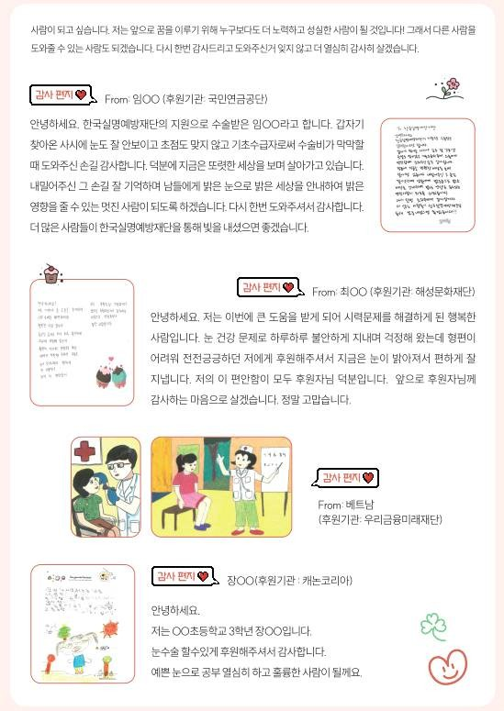

- 3 -

**[서식 1호]**

눈 수술비 지 원 신 청서

|  |  |  |
| --- | --- | --- |
| 접수번호 | 접수일 | 처리기간 10일 |

|  |  |  |
| --- | --- | --- |
| 신청인 | 성명 | 대상자와의 관계 |
| 연락처 (자택) (휴대폰) | |

|  |  |  |
| --- | --- | --- |
| 지원대상자 | 성명 | 생년월일 |
| 주소 | 전화번호 |
| 진단명 | 수술희망병원 : |
| 병원전화번호 : |

|  |  |
| --- | --- |
| 구 분 | * 국민기초생활수급자   □ 의료급여 1종 □ 의료급여 2종 □ 의료급여 이외(주거급여 등)   * 차상위계층   □ 차상위장애인 □차상위본인부담 경감 □차상위자활  □ 차상위계층확인 □ 한부모가족   * 중위소득 120% 이하 □ |
| 비 고 | 눈 수술비 지원 대상자로 선정되기 이전에 발생한 의료비는 지원불가  접수된 서류는 반환되지 않음 |

위 사항은 사실과 다름이 없음을 확인하고, 눈 의료비 지원을 신청합니다.

년 월 일

신청인 (서명 또는 인)

담당자 (서명 또는 인)

추천기관 (직인)

|  |  |  |
| --- | --- | --- |
| 첨부서류 | 1. 안과 진료소견서(또는 진단서) 1부 2. 개인정보 수집 및 이용·제공 동의서 1부 3. 수급자 증명서 1부 또는 건강보험 자격확인서 및 납부확인서 각 1부. | 모든 서류는 1개월 이내 발급 |

처리 절차

⇒ ⇒

선정 결과 통보

서류 및 자격 확인

의료비지원 신청

신청자 재단 재단

210㎜×297㎜[백상지 80g/㎡]

- 4 -

[뒷면]

|  |  |
| --- | --- |
| 개인정보 수집 및 이용･제공 동의서 | |
| □ 동의자 성명： | □ 주민등록번호： |
| 보건복지부는 개인정보보호법에 명기된 관련 개인정보보호 규정에 의거, 실명예방사업에 의한 업무를 처리함에 있어 상담, 의료비 지원 등 각종 서비스 제공을 위하여 아래와 같은 개인정보를 수집･이용하며, 서비스 이용 관련 공공기관 및 단체에 동 개인정보를 제공합니다. | |
| * 개인정보 수집･제공 항목   + 인적사항：성명, 주민등록번호, 주소, 연락처, 건강상태, 「국민기초생활 보장법」에 따른 수급자 또는 차상위계층 해당 여부, 「한부모가족지원법」에 따른 한부모가족 또는 같은 법 제5조의2에 따른 지원대상자 여부   + 관련사항：눈의료비 지원 신청서, 안과 진료소견서(또는 진단서) | |
| * 개인정보 수집 및 이용･제공 목적   귀하의 개인정보를 아래와 같은 목적으로 수집 및 이용･제공합니다.   * + 눈수술 관련 상담   + 눈의료비 지원   + 실명예방사업에 대한 연구･통계･홍보 | |
| * 개인정보 보유 및 이용기간   + 상기 내용은 개인정보보호법을 기준으로 함   + 상기 개인정보의 이용목적 소멸 시까지 보유 | |
| * 개인정보 제공기관 및 제공방법   + 보건복지부, 보건소, 한국실명예방재단, 사회보장정보원, 수술시행 의료기관   + 상기 기관에 업무 담당자가 관련 자료송부 또는 시스템에 입력 | |
| ※ 상기 내용과 관련, 개인정보 수집 동의에 거부하실 수 있으며, 거부 시 각종 서비스 제공이 제한됩니다. | |
| 상기명 본인은 “개인정보보호법ˮ 및 관련 법령에 의거하여 개인정보 수집 및 이용･제공에 동의합니다.  년 월 일  동의인： (서명) 지원 대상자와의 관계：  * 대리인이 서명할 경우, 사유 기재 | |

- 5 -

**[서식 2호]**

|  |  |  |  |  |  |
| --- | --- | --- | --- | --- | --- |
| 개인정보 등 제공 동의서  (민감정보 제공 및 개인정보･민감정보를 제공받은 자의 제3자 제공) | | | | | |
| □ 동의자 성명： | | □ 생년월일 : | | | |
| 「실명예방사업」참여를 위하여 아래의 개인정보 제3자 제공에 대한 내용을 자세히 읽어 보신 후 동의 여부를 결정하여 주시기 바랍니다. | | | | | |
|  | **내** | **역** | | | 확 인  (✔) |
| * **민감정보 제3자 제공 내역**   ① 개인정보를 제공받는 자 : **한국실명예방재단, 수술시행 의료기관**  ② 개인정보를 제공받는 자의 수집·이용 목적 : 실명예방사업 이용 **신청자 관리 및 관련 업무수행**  ③ 제3자가 제공받는 개인정보 항목 : 진료소견서(또는 진단서) 등 실명예방사업 관련 **건강에 대한 정보**  ④ 제3자의 개인정보 보유 및 이용기간   * + 한국실명예방재단 : **3년, 사업참여 대상자로 결정 시 5년**   + 수술시행 의료기관 : **3년**   ⑤ 위의 동의를 거부할 권리가 있으며, 동의를 거부할 경우 사업 참여에 제한을 받을 수 있습니다. | | | | | □ 동의함  □ 동의 안함 |
| □ **개인정보를 제공받은 자의 제3자 제공 내역**  ① 개인정보를 제공하는 자 : **한국실명예방재단**  ② 개인정보를 제공받는 자 : **수술시행 의료기관**  ② 개인정보를 제공받는 자의 수집·이용 목적 : **실명예방사업 관련 업무수행**  ③ 제3자가 제공받는 개인정보의 항목 : 성명, 생년월일, 주소, 연락처, 「국민기초생활 보장법」에 따른 수급자 또는 차상위계층 해당 여부, 「한부모가족지원법」에 따른 한부모가족 또는 같은 법 제5조의2에 따른 지원대상자 여부  ④ 제3자의 개인정보 보유 및 이용기간  - 수술시행 의료기관 : **3년**  ⑤ 위의 동의를 거부할 권리가 있으며, 동의를 거부할 경우 사업 참여에 제한을 받을 수 있습니다. | | | | | □ 동의함  □ 동의 안함 |
| □ **민감정보를 제공받은 자의 제3자 제공 내역**  ① 개인정보를 제공받는 자 : **한국실명예방재단, 수술시행 의료기관**  ② 개인정보를 제공받는 자의 수집·이용 목적 : **실명예방사업 관련 업무수행**  ③ 제3자가 제공받는 개인정보의 항목 : 진료소견서(또는 진단서) 등 실명예방 사업 관련 **건강에 대한 정보**  ④ 제3자의 개인정보 보유 및 이용기간  - 수술시행 의료기관 : **3년**  ⑤ 위의 동의를 거부할 권리가 있으며, 동의를 거부할 경우 사업 참여에 제한을 받을 수 있습니다. | | | | | □ 동의함  □ 동의 안함 |
| * 대리인이 서명할 경우, 사유 기재 | 동의인 지원 대상자와의 관계 : | | 년 | 월 일  (서명 또는 인) | |

- 6 -

**[서식 3호]**

**눈 수술 지원 대상자 프로필 및 신청 사연**

|  |  |  |  |  |  |  |  |
| --- | --- | --- | --- | --- | --- | --- | --- |
| **성명** |  | **연령** |  | **성별** |  | **지역** |  |
| **질환명(좌안/우안)** | |  | | | **희망병원** | |  |
| **생활 환경** | 가정생활 환경, 경제력 등 기재 | | | | | | |
| **신청 사연** | 질병 발생시기, 증상, 친구와의 관계 등 수술하기까지의 구체적 상황 설명 기재 | | | | | | |

- 7 -

**[별첨 1]**

**2025년 건강보험료 소득판정기준표**

* 2025년 중위소득 120% 이하

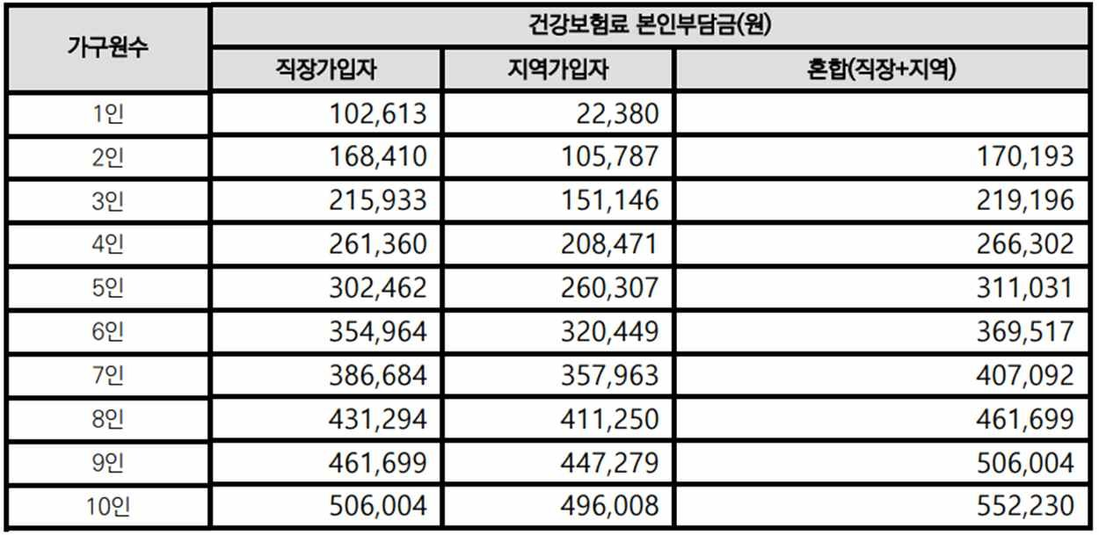

- 8 -